**UNIVERSITE Abdelhamid MEHRI Module : TQL / 3éme année GL**

**Faculté des NTIC Année 2019/2020**

**Département TLSI**

**Série TD N°4**

**Exercice1**

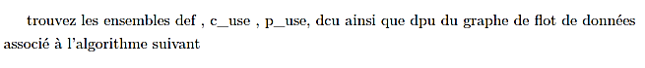

1. Start
2. Read x,y
3. If y<0 then goto 6
4. Pow :=y
5. Goto 7
6. Pow :=-y
7. Z :=1
8. If pow =0 then goto 12
9. Z :=x*x
10. Pow :=pow -1
11. Goto 8
12. If y=0 then goto 14
13. Z :=1/z
14. Answer :=z+1
15. Print answer
16. stop

**Exercice 2**

Soit le programme suivant

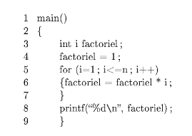

Questions

1. Donner les paires définition-utilisation de la variable factoriel
2. Donner l’ensemble des chemins def-clear par rapport à la variable factoriel

Solution 2

**Exercice 3**

Soit le programme suivant

Debut

Lire(x,y) // 1

Si( x mod 2==0) alors //2

X=y+x/2 //3

Finsi

Si (x<0) alors //4

Ecrire(y+2) // 5

Sinon

Ecrire(y) //6

Finsi

Fin

Questions

1. Donner le graphe de flot de donnée
2. Donner les jeux de test qui vérifie le critère toute définition
3. Donner les jeux de test qui vérifie le critère toute utilisation
4. Donner les jeux de test qui vérifie le critère tous les p-utilisation et quelques définitions
5. Donner les jeux de test qui vérifie le critère *tous-les-du-chemins*

Solution exercice 1

|  |  |  |  |
| --- | --- | --- | --- |
| sommet | def | C use | P use |
| 1 | / | / | / |
| 2 | **X,Y** | / | / |
| 3 | / | / | **Y** |
| 4 | **pow** | **Y** | / |
| 5 | / | / | / |
| 6 | **pow** | **Y** | / |
| 7 | **Z** | / | / |
| 8 | / | / | **pow** |
| 9 | **Z** | **X** | / |
| 10 | **pow** | **pow** | / |
| 11 | / | / | / |
| 12 | / | / | **Y** |
| 13 | **Z** | **Z** | / |
| 14 | **Answer** | **Z** | / |
| 15 | / | **Answer** | / |

Def on note le sommet où nous avons attribué une nouvelle valeur à la Variable

C use on note le sommet où nous avons utiliser la Var dans une instruction

P use on note le sommet où nous avons utiliser la Var dans un prédicat

|  |  |  |  |
| --- | --- | --- | --- |
| Var | sommet | DCU | DPU |
| **X** | 2 | 9 | / |
| **Y** | 2 | 6,4 | 3,12 |
| **Pow** | 4 | 10 | 8 |
| **Pow** | 6 | 10 | 8 |
| **Z** | 7 | 13,14 | / |
| **Z** | 9 | 13,14 | / |
| **Pow** | 10 | 10 | 8 |
| **Z** | 13 | 14 | / |
| **Answer** | 14 | 15 | / |

Dans ce tableau on note dans la colonne sommet les sommets ou nous avons défini les variables

Et pour chaque définition on cite dans la colonne DCU les sommet dans lesquels nous avons utilisé cette

Variable dans des instructions

Et dans DPU on cite les sommets dans lesquels

nous avons utilisé cette Variable dans des

prédicats

Solution exercice 2

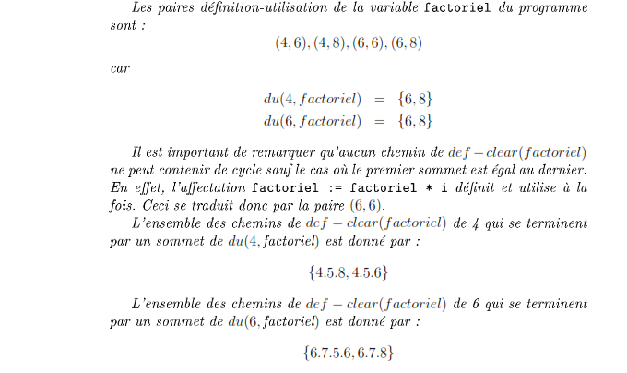

1/ La Var factoriel a été défini au niveau du sommet 4 et 6, et elle peut être utilisé dans les sommet 6 et 8 : donc les paires définition-utilisation de la var factoriel sont :

(4,6) (4,8) (6,6) (6,8)

Car :

du (4,factoriel)= {6,8}

du (6,factoriel)= {6,8}

2/ l’ensemble des chemins def-clear par raapport à la Var factoriel :

Dans ce cas on va commencer par le sommet de def et terminer par une utilisation

Chemins pour la def dans 4 :

Ch1 : 4,5,6

Ch2 : 4,5,8

Chemins pour la def dans 6 :

Ch1 :6,7,5,8

Ch2 : 6,7,5,6

Solution exercice 3

|  |  |  |  |
| --- | --- | --- | --- |
| **Sommet** | **def** | **c-use** | **p-use** |
| **1** | **X,y** |  |  |
| **2** |  |  | **x** |
| **3** | **x** | **X,y** |  |
| **4** |  |  | **x** |
| **5** |  | **y** |  |
| **6** |  | **y** |  |

2/ Pour satisfaire le critère toute définition

Pour la Var X : il faut trouver les chemins allant de la definition à une utilisation (il faut utiliser toutes les def)

Ch1=1,2

Ch2=3, 4

Pour Y : comme Y est définit une seul fois dans le sommet 1 donc un cheminqui commence par 1 et se termine par une utilisation suffit

Ch= 1,2,3

ou

Ch=1,2,4,5

Ou

Ch=1,2,4,6

Nous avons le chemin (1,2) inclus dans (1,2,3) donc on peut le supprimer.

Donc on trouve des jeux de test pour (3,4) : x=pair, (1,2,3) : le même, (1,2,4,5) : x=négative, (1,2,4,6) : x non pair et non négative.

NB : il existe d’autres solutions



3/ Pour satisfaire le critère toute utilisation : on fait le contraire on part d’une utilisation vers une définition (il faut pallier toutes les utilisations) :

Pour x : 1 , 2 (le 2 c’est une utilisation de x)

1,2,3 (le 3 c’est une utilisation de x)

1,2,4 (le 4 c’est une utilisation de x) **ou** (3,4) (car le x est redéfinit dans 3 et utilisé dans 4)

Pour y : (1,2,3) et (1,2,4,5) et (1,2,4,6) les sommet 3,5,6 sont les sommet dans les quels le y est utilisé.

4/ donner les jeux de test qui vérifie le critère toutes le P-utilisation et quelques définition :

Pour x : les p- utilisation de x sont les sommets 2 et 4

Pour le sommet 2 nous avons le chemin : (1,2)

Pour le sommet 4 le chemin (1,2,4) ou bien (3,4)

Pour y : les P-utilisation n’existe pas

Donc on utilise un C-use de y : (1,2,3) (ou on utilise les autres chemins)

Si nous avons une p-utilisation de y on utilise pas les c-use.

5/ donner les jeux de test qui vérifie le critère tous les chemins : on trouve tous les cas possible